№3 Январь – Март 2014 Школьный звонок 2
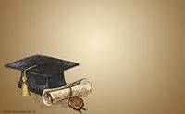
Фестиваль наук.
С 3 февраля по 14 февраля в нашей школе прошла Декада науки. В ней были представлены практически все школьные предметы.
Декада науки вводит учащихся в мир науки и техники, помогает постичь тайны природы. Ее задача - пробуждать любопытство, ценнейшее человеческое качество. Нестандартные уроки, турниры, конкурсы грамотеев , заочные путешестви, марафоны выявили знатоков по предметам и победителей в разных классах.
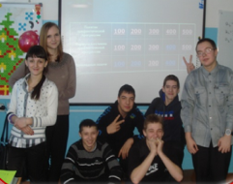
Декада науки даёт хорошую возможность и учителям лишний раз продемонстрировать значимость изучаемых в школе предметов как часть общечеловеческой культуры.
Открыли декаду науки точные науки. Учителями – предметниками были разработаны и проведены нестандартные уроки (брейн-ринг, интеллектуальная игра по информатике «100 к 1», математическое лото, экономическая игра, интеллектуальная викторина «Смекай! Разгадывай! Думай!»). Ребятам надо было показать ловкость ума, быстроту реакции и, конечно же, знания по предмету.
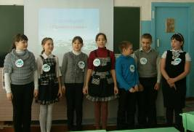
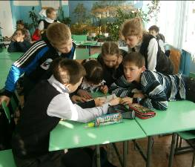
Учителя русского языка и литературы провели следующие мероприятия: «Звёздный час», КВН, литературный марафон, лингвистическая игра «Экология слова», конкурс грамотеев, конкурс чтецов, посвящённый 245- летию со дня рождения И.А.Крылова.

Преподаватели английского языка решили совместить с наступающим исконно-английским праздником – Днем Св. Валентина и провели лингвистические игры: «Веселый Купидон, «В стране любви».
Учителя секции «ХИБИГЭ» представили интегрированную интеллектуальную игру, в которой приняли участие учащиеся 5-11 классов. В рамках декады науки была организована выставка в музее «Афганистан болит в моей душе»
Все проведённые мероприятия прошли в доброжелательной обстановке и вызвали интерес к изучаемым предметам.
Спасибо ребятам, принявшим участие, и педагогам, подготовившим мероприятия.
Волкова О.Н.,
руководитель НОУ

